**PONTIFICIA UNIVERSIDAD CATÓLICA DEL PERÚ FACULTAD DE CIENCIAS E INGENIERÍA**



**MTR240 METODOLOGÍA DEL DISEÑO MECATRÓNICO**

**SISTEMA AUTOMÁTICO PARA EL CONTROL DE MALEZA EN EL CULTIVO DE ESPÁRRAGOS**

**INFORME 1 Grupo N° 4**

**(Semestre 2021-1)**

**HORARIO:**

08M3

**PROFESOR:**

Diego Martin Arce Cigüeñas

**INTEGRANTES:**

| Malena Graciela Huancas Sánchez | 20170364 |
| --- | --- |
| Betzabe Abigail Atencio Echia | 20167448 |
| Antony Jesús Arévalo Cristóbal | 20166293 |
| Eliane Katherine Rodríguez Sánchez | 20170070 |
| Dyango De Vettori Tochio | 20170536 |
| Pedro Sebastian Jaimes Chacon | 20162051 |

**Tabla de contenido**

Propuesta de automatización **3**

Problemática 3

Propuesta de solución 4

Objetivos 4

Estado del arte **4**

Productos comerciales 5

Cuadro comparativo de los productos comerciales: 14

Productos de investigación 16

Cuadro comparativo de los productos de investigación 21

Sistema de Identificación de maleza 22

Sistema de eliminación de maleza 24

Sistema de conducción autónoma en campos de cultivo 24

Bibliografía **28**

# **Propuesta de automatización**

## **Problemática**

El Perú es considerado el primer exportador de hortalizas en Sudamérica y décimo octavo a nivel mundial, esto se debe al incremento de la productividad en el sector agrícola. De esta cifra, el espárrago es la hortaliza con mayor participación en el mercado de exportación. El 2018, Perú fue el país líder en exportaciones de espárragos por un total de USD 291 millones, 17 % más que el año anterior [E1].

Por otro lado, como todo tipo de cultivo, puede estar expuestos a amenazas por infesta de malezas al no tener un monitoreo recurrente. La infestación de malezas ha sido estimada como un factor causante de la disminución en el rendimiento de los cultivos, que representa pérdidas económicas [1]. Estas afectaciones se producen al emerger las malezas dentro de la línea de siembra, compitiendo con la planta por los nutrientes, el agua y la luz del sol, durante su etapa de crecimiento. El daño generado por las plagas puede llegar a superar el 20 o 30 % de la producción [2], lo que repercute directamente en los ingresos de las familias productoras.

La forma convencional de controlar las malezas es por exploración manual, siempre que sea posible, o el rocío de herbicidas uniformemente en todo el campo para mantenerlas bajo control. Esta última técnica es muy ineficiente, ya que solo el 20 % de la pulverización llega a la planta y menos del 1 % del químico contribuye realmente al control de malezas.

Las grandes dosis de herbicida y la resistencia de las malas hierbas constituyen un problema serio en la agricultura mundial, lo que provoca que el uso de agroquímicos sin control tenga efectos negativos, entre los que destacan el gasto innecesario de herbicida (pérdida económica), el daño medioambiental (contaminación del suelo y aguas subterráneas), las trazas de agroquímicos en los alimentos (afectan la salud y seguridad alimentaria) [3].

En el sector de salud, los efectos nocivos por exposición a pesticidas pueden variar desde síntomas leves, como la irritación leve de la piel u otros síntomas alérgicos, hasta síntomas más graves de intoxicación aguda, como dolor de cabeza fuerte, mareos o náuseas. En efecto, uno de los herbicidas más tóxicos y más usado es el glifosato; sin embargo, según las pruebas en el laboratorio se señala que este herbicida tendría una letalidad del 20% aproximadamente, pero que este puede ser mayor en la medida que los campesinos no trabajen con la dosificación pertinente propuestas por los fabricantes.

Según SENASA, el 24,87% de los alimentos vegetales poseen exceso de diferentes agentes químicos provenientes del uso de pesticidas. El principal aspecto que explica la contaminación es el uso no adecuado de insumos químicos en el trabajo agrícola relacionado con la producción y el procesamiento primario, además del asesoramiento, la orientación y la supervisión deficientes en el uso de estos productos por parte de los fabricantes o de las autoridades del sector [4]

El manejo tecnificado de malezas en los cultivos de hileras se realiza aplicando herbicidas de forma mecánica o manual. Los sistemas mecánicos para la aplicación de herbicidas generalmente son eficaces en la eliminación de las malezas que crecen entre hileras de cultivo, pero no dentro de la línea de siembra [5]. Como consecuencia se necesita usar mano de obra para la eliminación de hierbas muy cerca de las plantas, lo que puede llegar a ser más costoso que el procedimiento mecánico y no ser completamente eficaz. De tal manera, en los países en vías de desarrollo, la producción se ve afectada significativamente debido a que los pequeños agricultores consumen más del 40% del tiempo laboral en operaciones de desyerbe manual [6].

Si bien es cierto, existen estudios sobre agricultura de precisión en el país para el control de malezas, aún no es un tipo de tecnología recurrente para el sector agrónomo.

## **Propuesta de solución**

Como una posible solución se plantea desarrollar un sistema móvil automático y semiautónomo que identifique y elimine la maleza en cultivos de hortalizas en un terreno de 6 hectáreas y reduzca los efectos colaterales del uso excesivo de herbicidas en la economía, salud, y trazas en el cultivo.

**Restricciones**:

* Vehículo para navegación en terrenos irregulares y lodosos.
* Resistente a humedad media.
* De bajo costo a comparación de los productos comerciales en el mercado.
* Interfaz simple, entendible para personas sin amplios conocimientos en mecánica, electrónica o programación.

## **Objetivos**

* + 1. **Objetivo general**

Diseñar un sistema móvil de identificación y eliminación automatizado en cultivos de hortaliza.

* + 1. **Objetivo específico**
* Investigar el estado del arte de la identificación y eliminación de maleza que afecta a los cultivo de espárragos en el Perú.
* Diseñar el sistema de identificación de malezas.
* Diseñar el sistema de eliminación de malezas.
* Diseñar el sistema de desplazamiento
* Diseñar la interfaz de usuario

# **Estado del arte**

En la actualidad existen diferentes sistemas robóticos orientados a la agricultura de precisión. Sus funciones van desde la preparación de la siembra hasta la cosecha, y comúnmente, se especializan en alguna parte del proceso ya que de acuerdo al cultivo se presentan mayores dificultades en diferentes situaciones. También existen máquinas capaces de realizar diferentes etapas al mismo tiempo; sin embargo, sus costos son muy elevados.

## **Productos comerciales**

A nivel comercial se ha estudiado el grado implicancia de sistemas robóticos para el control de maleza en proyectos alrededor del mundo, con el fin de conocer sus tecnologías, subsistemas, terrenos de uso y costo.

* + 1. **Oz weeding robot**

Es un robot totalmente autónomo, aunque también puede ser guiado por un operario, cuya función principal es quitar la maleza. Este robot fue diseñado para mejorar las condiciones laborales en la agricultura, al evitar que los agricultores realicen trabajos monótonos en el campo y ahorrarles el tiempo que solía invertirse en esas actividades. El robot Oz es amigable con el medio ambiente pues usa muy poca energía y, debido a su bajo peso y a su técnica de azada, no afecta al suelo [7]. En la Figura 1, se observa al robot Oz en funcionamiento.

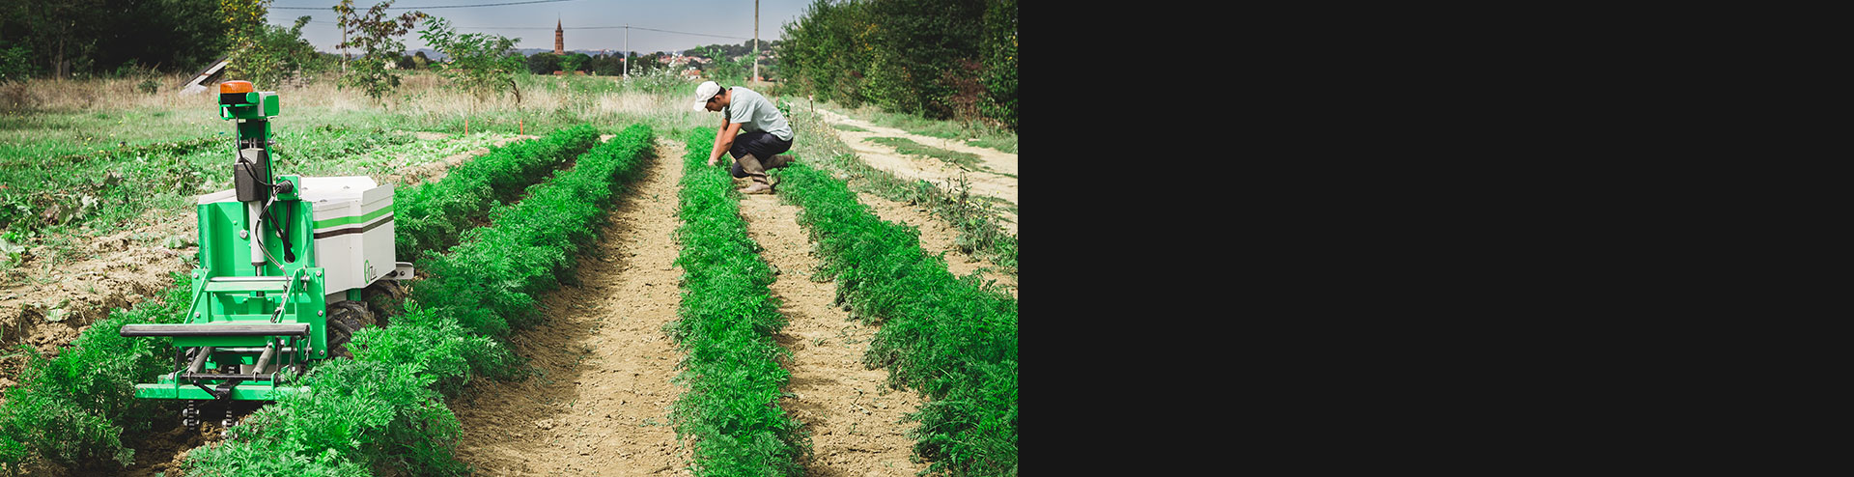

**Figura 1: Oz weeding robot**

Recuperado de: https://www.naio-technologies.com/en/agricultural-equipment/weeding-robot-oz/

La comunicación del robot con el usuario, para indicar que se ha terminado el trabajo o que existe alguna anomalía durante este, es a través de SMS (solo cuando la red está disponible). También, cuenta con un rastreador antirrobo. Además, la orientación del robot es a través de una cámara y un láser, con una precisión de 2 cm. El costo de este robot alcanza los 21000 euros [8]. Los principales usos del robot OZ es quitar la maleza, cavar y mover la tierra con el uso de la azada, y también ayuda en la cosecha. El equipo de Naïo Technologies adapta al robot para las especificaciones de la granja de cada cliente. Es capaz de detectar posibles anomalías (obstáculos, herramientas bloqueadas, errores en la longitud de las filas, etc.).

* + 1. **Vitirover**

Los Vitirovers son robots orientados al control de la vegetación, especializados en la gestión de la hierba y sin utilizar glifosato. Este control de la hierba se logra gracias a sus tres amoladoras giratorias. Los robots se adaptan al trabajo en múltiples ambientes como: viñedos, granjas fotovoltaicas, ferrocarriles, subestaciones eléctricas, etc. Asimismo, su peso ligero evita la compresión del suelo que se produciría con el uso de caballos o tractores. Además, los robots son autónomos y funcionan a partir de la energía solar.

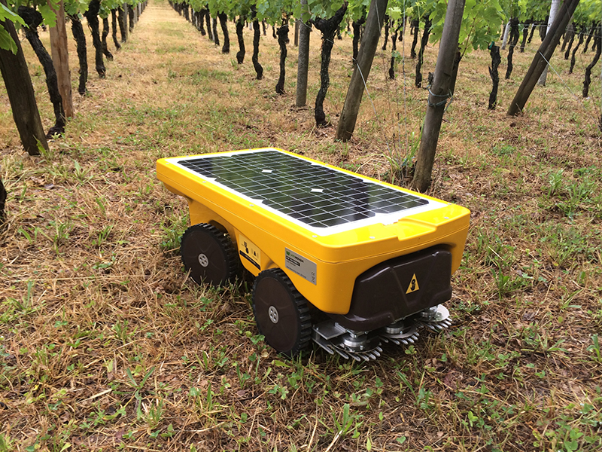

**Figura 2: Vista del Vitirover en viñedo**

Recuperado de: <http://www.solutionsandco.org/project/vitirover/>

No se indica el costo de fabricación del Vitirover puesto que el cliente no adquiere el robot sino que paga por el servicio por el cual la compañía envía técnicos calificados los cuales supervisan y gestionan el trabajo de las hordas de Vitirovers, el precio del servicio depende del terreno del cliente. Posee 7 patentes [9].

Su subsistema para el corte de la hierba se basa en tres amoladoras giratorias con un ancho de corte de 12 ⅔” y una altura de corte ajustable de 1 ⅔” hasta 4”. Posee una precisión menor a ¼” del obstáculo. Como parte del subsistema de localización se tienen dos sistemas GPS con una precisión de detección centimétrica o métrica y un canal RTK opcional (GPS, GLONASS, BEIDOU, GALILEO). El subsistema de energía se basa en un panel solar principal y una batería recargable. Posee un consumo aproximado de 20 W [10]

* + 1. **SwagBot**

El SwagBot es un robot agrícola orientado a detectar de manera independiente las malezas para posteriormente fumigarlas con herbicida. Fue desarrollado por ingenieros australianos de la Universidad de Sydney. Este robot autónomo es una revolución para el mundo de la agricultura debido a que facilita las tareas y mejora la productividad, así como también sirve para guiar al ganado y está diseñado para recorrer los suelos irregulares de los campos de cultivo y ganado.

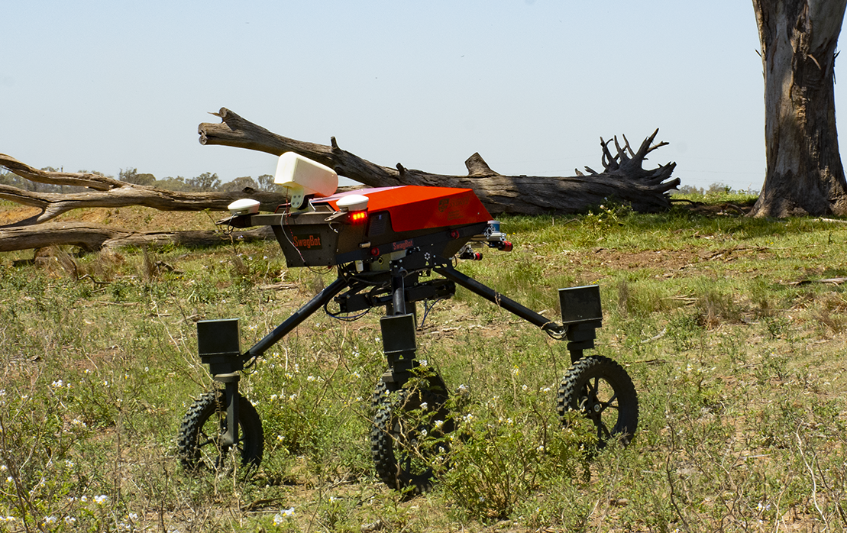

**Figura 3: SwagBot**

Recuperado de: <https://agerris.com/swagbot/>

Dentro de las tecnologías, este robot cuenta con Inteligencia Artificial, además de sensores como GPS y visión láser que proporcionan información de navegación. También cuenta con sensores de temperatura y movimiento.[11]

Además de la Inteligencia Artificial, el robot está equipado con subsistemas como la visión por computadora para detección de malezas y animales enfermos mediante procesamiento de imágenes. A su vez, los algoritmos de control y planificación de rutas a bordo ayudan al robot a evitar obstáculos y rastrear animales.

Por último, cuenta con un subsistema de cuatro ruedas con tracción y suspensión independientes[12]. Los desarrolladores estiman para el robot unos 20,000 euros en cuanto a su precio. [13]

Finalmente, este robot tiene aplicaciones tanto en la identificación de malezas como en la de animales enfermos, además de tener un sistema de desplazamiento todoterreno que lo ayuda a manejar terrenos muy inestables.[14]

* + 1. **Ecorobotix**

Ecorobotix es una empresa suiza que desarrolla, produce y vende maquinaria innovadora con aplicaciones agrícolas que requieren bajo consumo energético y reduce el impacto negativo de la agricultura moderna [15]. Sus soluciones se basan en agricultura de precisión para impulsar el cultivo de alimentos más saludables y libres de pesticidas. Los proyectos más resaltantes son el ARA y AVO:

1. **ARA**

ARA es un pulverizador de alta precisión de montaje sobre la parte posterior de un tractor convencional, lo que permite la transferencia de potencia mediante eje (Power Take-off Shaft). Además se puede plegar hidráulicamente para el transporte por carretera.

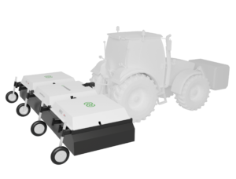

**Figura 3: Prototipo del sistema ARA**

Recuperado de: https://www.ecorobotix.com/wp-content/uploads/2021/02/Ecorobotix_FlyerPres-ARA-sprayer_EN.pdf

Su función se centra en la aplicación dirigida de herbicidas, fungicidas, insecticidas o fertilizante mediante un pulverizador de alta precisión para el tratamiento ecológico y económico de cultivos en hileras, pastizales y cultivos intercalados [16].

Por medio del sistema de visión multicámara, ARA detecta la maleza y la pulveriza una vez que la herramienta de pulverización pasa por encima. La herramienta de pulverización consta de 3 rampas de sprays regulables de 2 metros de largo, cada una equipada con 52 boquillas equidistantes. Cada boquilla proporciona una microdosis de sustancia para que el tratamiento sea eficiente (ahorrando producto y costos al máximo). El sistema se puede utilizar para la pulverización de toda la superficie (Ej. para pretratamientos) así como para la pulverización puntual.

Debido a su alto poder de procesamiento computacional y al sistema de visión nocturna, su rendimiento puede alcanzar las 96 hectáreas por día, ya que también puede operar durante la noche.

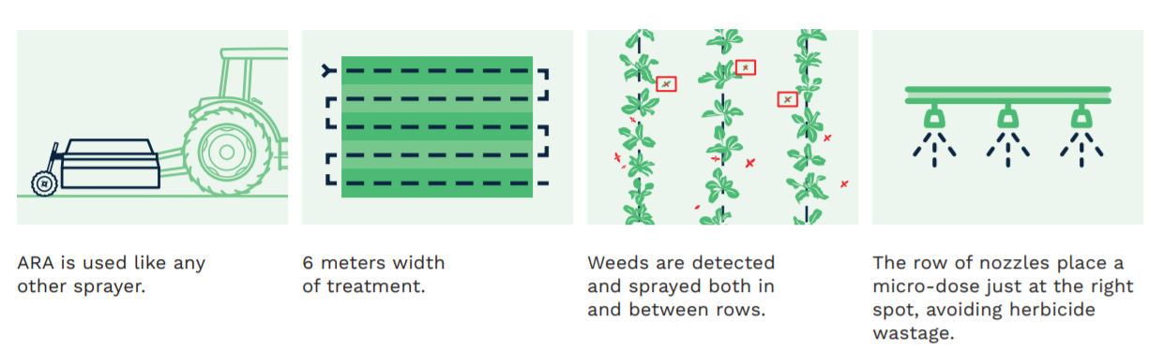

**Figura 4: Descripción del funcionamiento del sistema ARA.**

Recuperado de: https://www.ecorobotix.com/wp-content/uploads/2021/02/Ecorobotix_FlyerPres-ARA-sprayer_EN.pdf

El sistema cuenta con cámaras de alta definición, válvulas como parte del control para activar cada boquilla del pulverizador y maneja un protocolo de comunicación por WiFi para distancias cortas y mediante redes 3G y 4G para distancias largas.

ARA cuenta con un subsistema de acoplamiento mecánico para la transmisión de potencia mediante un eje entre el tractor y el dispositivo. Asimismo, cuenta con un subsistema de pulverización de precisión de 52 boquillas equidistantes, con el que se logra obtener hasta 24 cm2 de resolución de pulverización en el suelo para tratar solo la mala hierba (y no el cultivo). En efecto, logra reducir hasta el 95% de herbicida utilizado de forma convencional. Finalmente, se logró desarrollar un interfaz humano-máquina intuitivo mediante una aplicación para tablet (ecoRobotix ARA). Con esta herramienta, el operario indica si el robot deberá detectar remolachas, frijoles o maleza y si se deberá aplicar fertilizante, insecticida o herbicida. El usuario puede acceder a sus datos a través de la plataforma en la nube y sus credenciales. Ejemplo de datos almacenados: cantidades de malezas y herbicidas rociados.

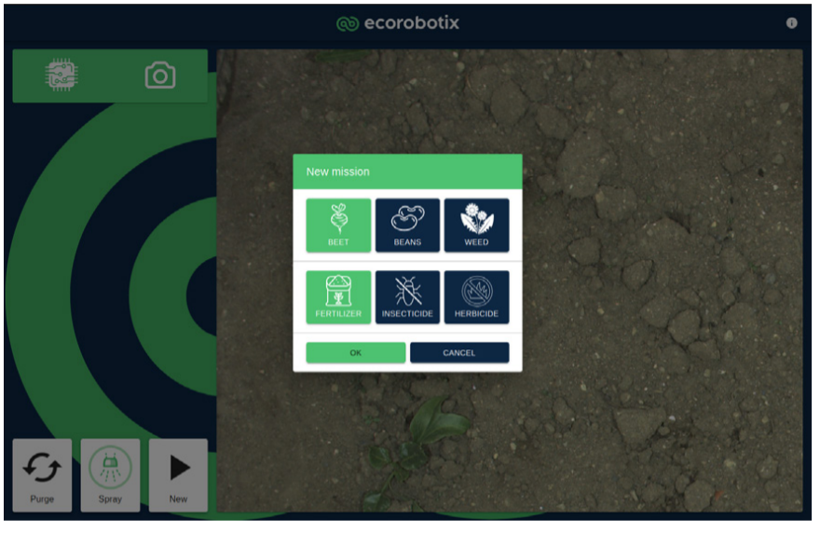

**Figura 5: Interfaz Gráfica del Usuario.**

Recuperado de: https://www.ecorobotix.com/wp-content/uploads/2021/02/Ecorobotix_FlyerPres-ARA-sprayer_EN.pdf

Se ha utilizado en cultivos en hilera de hortalizas con remolachas y frejoles, con un espaciamiento de 35 a 70 cm.

1. **AVO**

AVO es un vehículo autónomo para el control de maleza que puede operar en terrenos llanos y cultivos en forma de hileras.Utiliza Machine learning para reconocer y rociar selectivamente la maleza con microdosis de herbicidas. El alto grado de precisión permite ahorrar hasta el 95% de herbicida utilizado y disminuir las trazas de herbicidas en los alimentos [17].

Además, AVO funciona con energía solar y baterías recargables, por lo que su impacto ambiental es mínimo. El usuario puede introducir información sobre los límites del terreno y la línea de cultivo en el software de interfaz. A continuación, el sistema genera una ruta de navegación teniendo en cuenta las restricciones del terreno y las entradas predefinidas por el usuario. Por medio de una aplicación de escritorio, el operario puede revisar el status del vehículo e inclusive, controlarlo de forma manual. Asimismo, durante la misión la data es subida a un servidor de ecoRobotix, lo que permite su análisis y descarga. La data recolectada incluye información sobre el status del vehículo durante su recorrido como: localización en tiempo real, carga de la batería, cantidad de herbicida así como la densidad de la maleza encontrada.

El sistema de conducción autónoma permite la dirección de forma independiente de cada una de las cuatro ruedas, lo que resulta en mayor maniobrabilidad del robot y un radio de giro corto, minimizando las áreas no tratadas.

Debido a la velocidad del vehículo, se puede lograr un rendimiento promedio de 0.6 hectáreas por hora. Asimismo, puede operar en las noches gracias al sistema de visión nocturna aumentando su eficiencia. Dependiendo de la recarga de baterías y las condiciones de radiación solar, el robot podría tratar hasta 10 hectáreas por día.

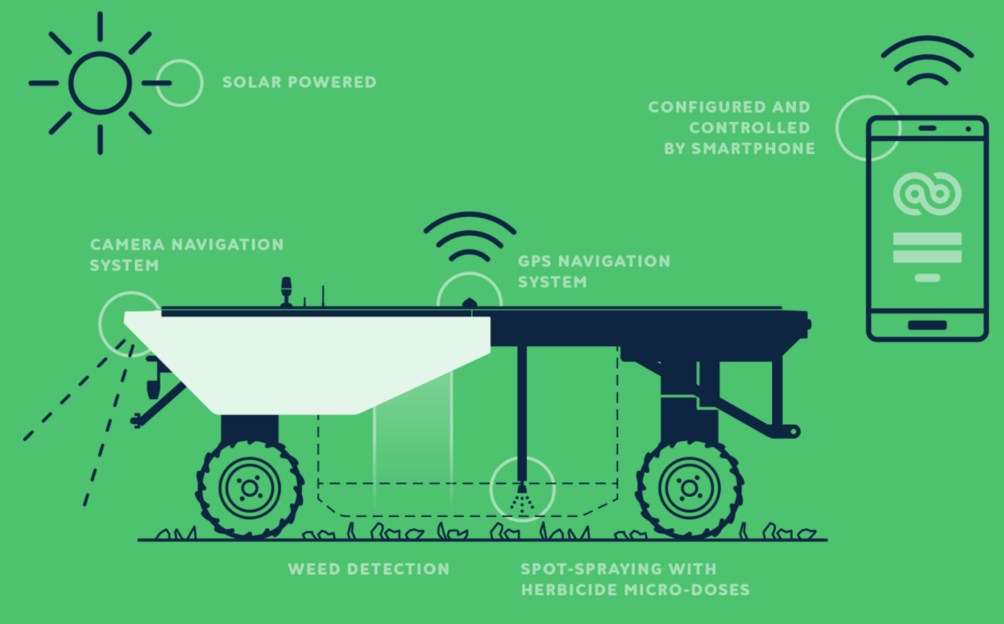 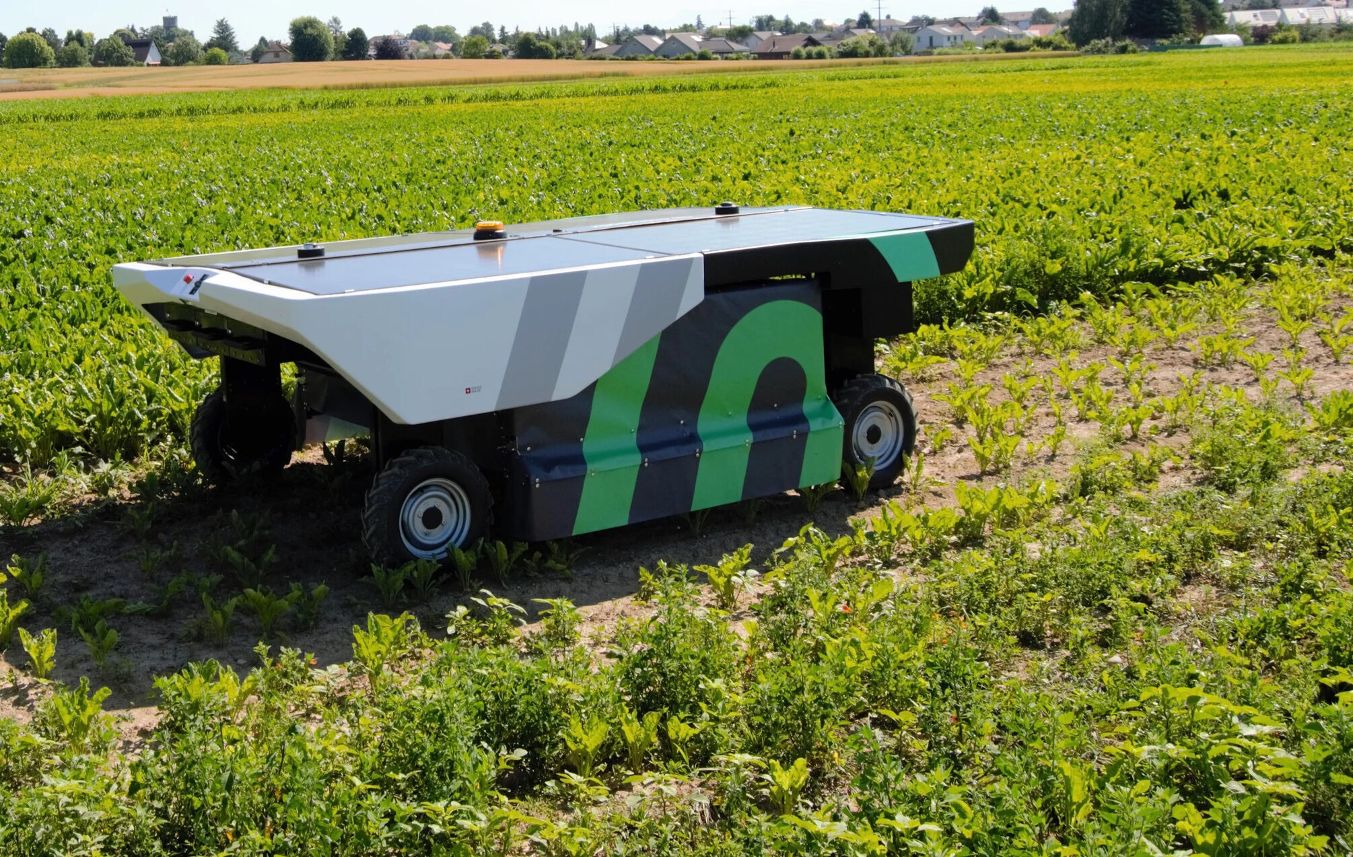

| **Figura 6: Esquema del funcionamiento del robot AVO.**  Recuperado de: https://www.ecorobotix.com/wp-content/uploads/2020/02/ECOX_FlyerPres-AVO-EN_web.pdf | **Figura 7: Vista del robot AVO en funcionamiento**  Recuerdo de: https://agroexcelencia.com/robots-desmalezadores-posible-alternativa-al-uso-de-herbicidas/ |
| --- | --- |

Está equipado con una herramienta de 53 miniboquillas para la pulverización de precisión que permite reducir hasta en 95% la cantidad de pesticida rociado. Usa localización por GPS RTK (Real Time Kinematic) para el posicionamiento cinemático en tiempo real, que fusiona la tecnología de navegación por satélites a un módem de radio o a un teléfono GSM para obtener correcciones instantáneas [18]. La fuente de alimentación se divide entre células fotovoltaicas de 1150 W y 3 baterías removibles de 48 V. En cuanto a los sensores, cuenta con cámaras de alta definición para el seguimiento de hileras y reconocimiento de imágenes, Lidar y ultrasonido para detección de obstáculos y humanos y un parachoques, para mejorar las condiciones de seguridad y evitar colisiones. El protocolo de comunicación es mediante redes WiFi para distancias cortas y 3G y 4G para distancias largas.

Se identificaron 5 subsistemas principales: Machine learning para detección de imágenes (maleza, hileras, cultivo), subsistema de navegación autónoma, subsistema de control de pulverización de precisión, subsistema de abastecimiento energético (por energía solar y baterías) y el interfaz humano-máquina mediante una aplicación para PC. Por el nivelde tecnología incorporada, su precio base es de $25 000 aproximadamente.

Finalmente el vehículo ha mostrado resultados exitosos en la navegación a lo largo de cultivos llanos en hileras, prados y cultivos intercalados.

* + 1. **FarmDroid robot desmalezador FD20**

Es un robot autónomo apto para realizar las tareas de siembra y control mecánico de malezas. Fue fabricada por la empresa FarmDroid que se encuentra ubicada en Dinamarca, la cual se dedica al desarrollo de robots agrícolas.

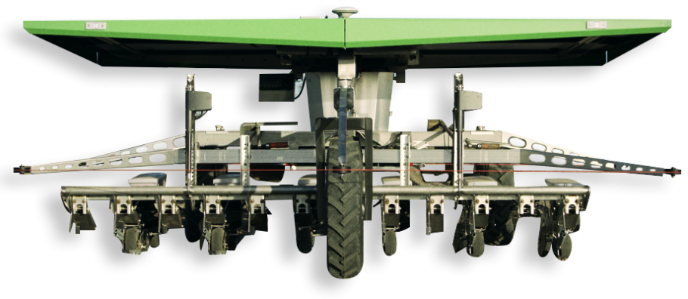

**Figura 8: Farmdroid FD20**

Recuperado de: <https://farmdroid.dk/en/welcome/>

Este equipo se caracteriza por tener un sistema de navegación satelital RTK-GPS, es una tecnología que provee a un sistema de dos GPS la posibilidad de determinar distancias a los satélites midiendo la frecuencia de la señal portadora y lograr así una solución a la dispersión de la posición del GPS fijo, es decir, la base, y de manera simultánea transmitir en tiempo real esta solución al GPS móvil , es decir, el robot para que éste genere coordenadas al centímetro [19]. De tal manera que le permite trabajar entre hileras en un cultivo,ya que registra las coordenadas del cultivo evitando así dañar la siembra, este registro sirve también para desmalezar dos semanas después de empezar la siembra. El robot presenta una pantalla en la parte de atrás , la cual permite grabar las parcelas así como seleccionar el modo de funcionamiento (sembrar o binar) y establecer las distancias de los golpes de semilla.

Este robot opera con cuatro módulos fotovoltaicos, debido a que el área en el que trabaja tiene presencia de energía solar , esta será aprovechada ya que generan la electricidad para almacenarla en baterías de coche y así poder trabajar también de noche, además la vida útil aproximadamente es de 10 años.Presenta dentro del diseño mecánico un tubo de bajada , el cual libera las semillas a 1 o 2 cm del suelo, un brazo de binado que contiene un motor el cual permite su movimiento , los rastrillos son colocados a 1 cm bajo el suelo para cumplir la función de extraer las malezas.Los paneles solares están montados en la parte superior del robot, en la parte delantera están dos receptores los cuales generan que el robot siga la trayectoria en línea, una pantalla que graba la parcela.

El costo de este robot es 60000 euros, actualmente su distribución es para los países de Europa.

El equipo transita lentamente y su funcionamiento autónomo no presenta inconvenientes. Su peso incluido las baterías es de 900 Kg, es configurable de 4 a 8 filas activas y pasivas,el tipo de terreno en el que este robot trabaja es variado, ya que se puede desenvolver en terrenos arenosos hasta arcillosos aunque presenta dificultades en suelos pesados o rocosos debido a que no tiene suficiente fuerza. Por ejemplo, en la primavera de 2020, FarmDroid sembró y limpió más de 1.500 hectáreas en gran parte de Europa.

Entre las ventajas más importantes están la de reducir o eliminar emisiones de CO2 , también reducir el uso de agroquímicos, el trabajo duro y repetitivo cuidando la siembra [20].

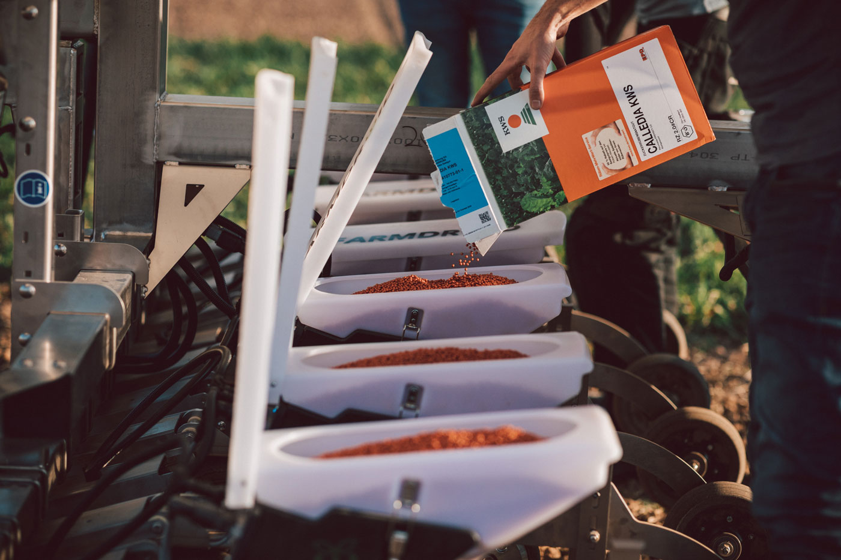

**Figura 9: Etapa del llenado de granos.**

Recuperado de:https://farmdroid.dk/en/welcome/

* + 1. **Australia: Rippa**

El robot RIPPA (Robot for Intelligent Perception and Precision Application) pesa 250 kilogramos y se diseñó para ser usado en la industria hortícola. Este robot puede cuantificar la carga frutal y realizar aplicaciones variables.

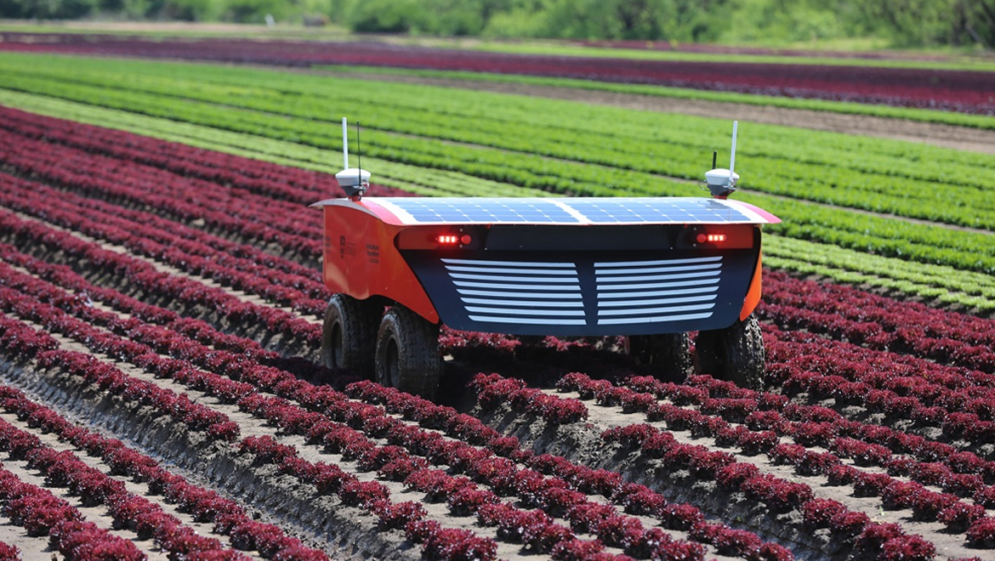

**Figura 10: Robot Rippa**

Recuperado de: <https://www.evolving-science.com/intelligent-machines/robots-redefine-future-farming-sydney-researchers-00704>

Este robot cuenta con múltiples sensores como térmicos, infrarrojos,LIDAR e hiperespectrales para la toma de datos sobre el cultivo, la maleza y otras variables de interés. Así mismo, posee un sistema de ubicación GPS en caso se pierda por alguna falla en los motores eléctricos o en los paneles solares con que se recarga su batería.[21]

El robot presenta varios subsistemas como la unidad de pulverización de precisión para el rociado de pesticidas. También posee una unidad de recolección de datos basada en la inteligencia artificial y visión por computadora para luego ser procesada por una unidad integradora de toma de decisiones.[21]

Robot Rippa es uno de los robots más rápidos en el campo ya que puede ir a una velocidad de 6km/h y solo tiene dimensiones de 150 cm ancho, 100 cm alto, 120 cm largo. Estas características lo hacen eficaz al momento de adaptarse a diferentes terrenos agrícolas.[21]

## **Cuadro comparativo de los productos comerciales:**

| Sistema Mecatrónico | Funcionamiento | Hardware | Costo | Peso y geometría | Cinemática |
| --- | --- | --- | --- | --- | --- |
| Oz weeding robot | -Autonomía: de 3 a 10 horas, dependiendo de las herramientas y el suelo  -Ritmo de trabajo: 1000 m en 1 hora  -Tipos de cultivos: hortalizas, viveros, horticultura | -Una cámara y un láser, con una precisión de 2 cm  -Comunicación por SMS  -Rastreador antirrobo | 21000 euros | -Peso: 110 kg sin herramientas y 150 kg con herramientas  -Dimensiones: 45x100 cm | Velocidad máxima: 1500 m/h |
| Vitirover | -Velocidad de corte: Aproximadamente 13 días por ciclo y por terreno de 2.02 hectáreas (aproximadamente 12 ciclos por temporada de corte)  -Superficie cubierta por robot: 2.02 hectáreas aprox.  -Superficie cubierta por manada: 101.17 hectáreas aprox. | -Paneles solares  -GPS  -Multicanal RTK  -Rastreador y pin antirrobo  -Amoladoras giratorias | Se cobra el servicio. | -Peso: 18.14 kg  -Dimensiones: 74.93 cm de largo, 38.95 cm de ancho, alto 28.04 cm | Velocidad: 305 m/h |
| SwagBot | No indicado | -GPS  -Visión láser | 20,000 euros (aproximado) | No indicado | Velocidad máxima: 20 Km/h |
| Ecorobotix ARA | -Alcance: hasta 96 hectáreas por día.  -Eficiencia: 95% de herbicida ahorrado en comparación a métodos mecánicos convencionales.  -Control: mediante aplicación en Tablet. | -Cámaras de alta definición  -Válvulas para la activación de cada boquilla pulverizadora  -Comunicación mediante WiFi, redes 3G y 4G | No indicado | -Dimensiones: 2.6 m x 6.6 m x 1.3 m  -Espaciamiento entre ruedas: 1.5 a 2 m. | Velocidad: 2 m/s |
| Ecorobotix AVO | -Ancho de trabajo: 2.04 m  -Rendimiento diario y autonomía: 5 hectáreas con 8 horas de autonomía. Hasta 10 hectáreas (incluyendo operación nocturna y uso de las baterías)  -100 % del terreno puede ser cubierto con herbicidas (por el radio de giro mínimo). | -Cámaras de alta definición  -Sistema con herramienta de pulverización con 52 boquillas  -Sensores LIDAR y ultrasonido  -Parachoques de seguridad  -Células fotovoltaica (1150 W)  -3 baterías removibles de 48V (75 Ah por batería)  -GPS RTK  -Comunicación por WiFi, redes 3G y 4G. | Precio base de $25 000 | -Dimensiones: 3.75m x 245m x 1.3 m  -Espaciamiento entre ruedas: 1.7 y 2 m (ajustable)  -Peso: 750 kg con 60 kg de baterías y 120 l de herbicida. | Velocidad máxima: 1 m/s |
| FarmDroid robot desmalezador FD20 | -El robot puede binar una parcela de 2 hectáreas en 10 horas.( trabaja máximo 20 hectáreas)  -Tipo de cultivos: remolacha, cebolla, espinaca, colza y diferentes hierbas.  -Temperatura de funcionamiento: 0 - 40 °C | -2 RTK-GPS  -4 módulos fotovoltaicos  -baterías de coche  -paneles solares  -pantalla que graba la parcela | Costo: 60000 euros | -Peso: 900 kg(incluye las baterías) y máximo peso del robot: 1050 kg  -Dimensiones: 150 cm de largo, máximo ancho de 300 cm, altura 100 cm (regulable) | -Velocidad máxima en modo automatizado: 950 m/h  -Velocidad máxima en modo manual: 1100 m/h |
| RIPPA | - Puede trabajar 21 horas seguidas sin recarga mediante paneles solares. | -Sensores hiperespectral, térmico, infrarrojo y LIDAR  -GPS  -Usa motores eléctricos DC  -Utiliza paneles solares | No encontrado | -Peso:250 kg  -Dimensiones: 150 cm ancho, 100 cm alto, 120 cm largo | -Velocidad máxima: 6km /h |

**Tabla 1. Cuadro comparativo de los productos comerciales**

Fuente: Elaboración propia

## **Productos de investigación**

* + 1. **Diseño de un sistema automático de control mecánico de malezas en cultivos de algodón**

Se trata de un sistema mecatrónico que presenta autonomía energética para realizar la remoción de malezas en una porción específica de la parcela donde la distancia entre surcos es de 120 cm y la distancia entre una planta y otra es de 40 cm. El diseño fue implementado para trabajar con un móvil, este se moviliza a través de los surcos del cultivo siguiendo una trayectoria definida por el usuario [22].

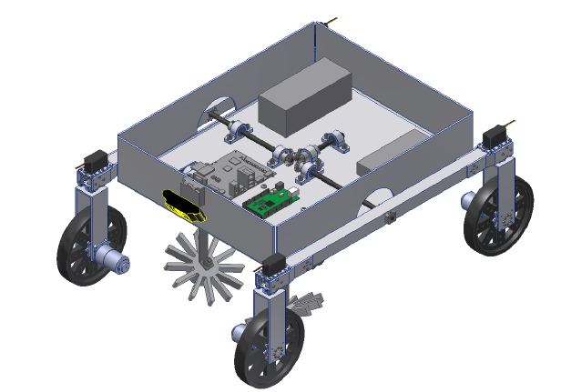

**Figura 11. Sistema mecatrónico del sistema automático de control mecánico de malezas en cultivos de algodón.**

Recuperado de: http://tesis.pucp.edu.pe/repositorio/handle/20.500.12404/6902

Este sistema presenta tres bloques dentro de la parte de control, el primero es el bloque de localización que usa los sensores IMU y GPS, estos dos sirven para lograr el sistema de localización y navegación basada en datos. El segundo es el bloque de navegación,el cual busca reducir el error con la colación de actuadores en las ruedas que reciben señales de control, además trabaja con un algoritmo de control Proporcional Integrados (PI). El tercero es el bloque de detección de plantas, trabaja con una cámara que detecta plantas en el cultivo y evitar removerlas gracias a los datos que se obtienen con el primer bloque.

En la parte mecánica se divide en tres subsistemas.El primero es el subsistema rueda que usa una configuración para que el servomotor y los ejes del motor no soporten carga sino únicamente transmitan movimiento, esto se repite para las otras tres ruedas.El segundo es el subsistema removedor completo que con discos, y bielas de acero se forma la “placa de soporte de disco removedor”, el primer de los componentes fue realizado por la fabricación aditiva ya que para este diseño las limitaciones se basaron en el pequeño tamaño y la facilidad de remoción ya que son cultivos de algodón. El tercero es el subsistema chasis con mecanismo diferencial, requiere de diversos componentes aparte del chasis de aluminio como engranajes cónicos para evitar que el vehículo deje de estar en contacto con el suelo , sistema diferencial simplificado del “Mars Rover”, entre otros que sirven para que el sistema sea compacto.[22]

Se estima un costo del diseño de $2724.42 o S/. 9181.30.

El principal objetivo, es diseñar un sistema automático que realice el control mecánico de malezas entre plantas sin dañar al cultivo, además de ser económico.

* + 1. **Diseño y construcción de un prototipo robotizado para el deshierbe automático en zonas planas de cultivos de maíz en su etapa inicial, a través de técnicas de visión artificial, para la asociación “Unión y progreso” del Cantón Píllaron, provincia de Tungurahua**

En esta tesis, se desarrolló e implementó un prototipo robotizado de deshierbe para campos de maíz en su etapa inicial.

Este robot utiliza una comunicación serial RS232 a una velocidad de transferencia de datos de 115200 Baudios. Posee un sistema de suspensión para mejorar la estabilidad en un terreno irregular. También, utiliza un microcomputador Raspberry Pi para el procesamiento de imágenes y un Arduino para controlar las velocidades de los motores y posiciones de los servomotores. El mapeo del cultivo se realiza a través de GPS.

El proyecto se compone de cuatro subsistemas: un brazo robótico paralelo de tipo Delta, cuya función es el posicionar la herramienta que eliminará la maleza; una plataforma móvil de tipo diferencial con un sistema de suspensión que posee un sistema de control de navegación, basado en técnicas de odometría; un sistema de visión artificial que, junto a una Red Neuronal Convolucional, adquiere imágenes del cultivo, lo ubica y clasifica (también a la mala hierba) y genera la trayectoria para la navegación y el área de trabajo; y un panel de control externo para manipular el prototipo [23]. Se puede observar el ensamble final de este prototipo en la Figura 12.

El costo del desarrollo del prototipo fue de 2170,61 dólares.

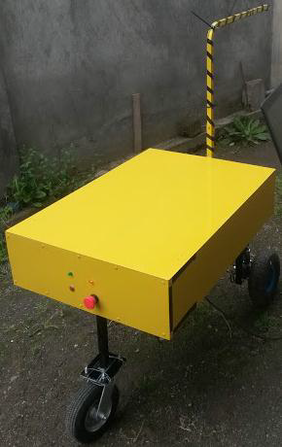

**Figura 12: Ensamble final del prototipo**

Recuperado de: repositorio.espe.edu.ec/bitstream/21000/13831/1/T-ESPEL-MEC-0120.pdf

* + 1. **Diseño de un robot móvil de servicio para aplicaciones de fumigación del cultivo de maíz en la provincia de Concepción de la región Junín**

Se ha diseñado un robot móvil de servicio para aplicaciones de fumigación del cultivo de

maíz, el cual tiene como función principal cubrir la actividad de fumigación para, de esta manera evitar, que los agricultores sigan en contacto cercano y directo con los agroquímicos lo que hace que contraigan enfermedades a corto, mediano y largo plazo. Además, optimizar el tiempo de fumigación y reducir los niveles de riesgo en cuanto a la percepción de enfermedades que genera este tipo de trabajo.[24]

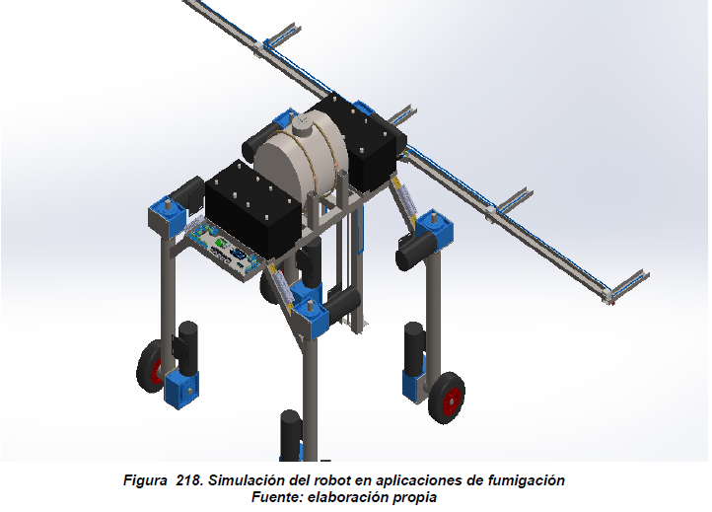

**Figura 13:Simulación del Robot Móvil**

Recuperado de: https://repositorio.continental.edu.pe/handle/20.500.12394/8025:

Este robot ha sido diseñado en base a diferentes tecnologías del mercado que son accesibles al usuario común. Entre estos componentes se encuentran motores eléctricos DC, Baterías de Gel de 24v de 130Ah , microcontroladores , bombas electrohidráulicas ; y sensores infrarrojos,humedad, y final de carrera.[24]

Estos componentes forman parte de otros subsistemas que se encargan de las diferentes operaciones del robot. Entre sus funciones tenemos a los sistemas de control hidráulico de aspersores, sistema de control de velocidad para los motores, la comunicación inalámbrica y la unidad de control general.[24]

El robot consume 438.24A/h y posee dimensiones de 86 cm de largo, 400 cm de ancho ,considerando los aspersores, y una altura de 167 cm.El costo de las piezas del robot es de S/.15294 nuevos soles y es relativamente bajo si se compara con otros comerciales con capacidades similares.[24]

* + 1. **Planificación y supervisión de flotas de robots autónomos en tareas agrícolas**

La tesis se desarrolla en torno al proyecto europeo RHEA (Robot Fleets for Highly Effective Agriculture and Forestry Management), financiado por el 7º Programa Marco de la CE y dirigido a minimizar los insumos a la vez que garantizar la calidad y seguridad del producto, así como cubrir totalmente el campo independientemente del tamaño que éste tenga. Esta flota de robots controla la maleza a través de pulverizadores de herbicida, quemadores y azadas. [25]

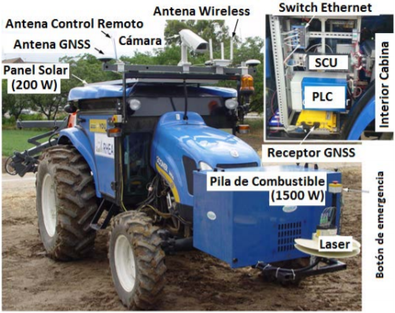

**Figura 14: Dispositivos instalados en los tractores**

Recuperado de: https://eprints.ucm.es/id/eprint/38352/1/T37476.pdf

Las unidades poseen tres subsistemas los cuales son los siguientes: el tractor con el sistema de control o SCU en su interior, los dispositivos de percepción y las tres herramientas de actuación o aperos (pulverizadores, quemadores y azadas).

Como parte del sistema de percepción posee una cámara modelo SVS4050CFLGEA de SVS-VISTEK y una unidad de medida inercial (IMU - Inertial Measurement Unit) solidaria a esta. Además, posee también un receptor GPS-RTK y un sensor Lidar (Light Detection and Ranging).

Para el control de malezas se tiene un equipo de tratamiento de mala hierba con herbicida, una herramienta mecánico-térmica (cuatro pares de quemadores y una barra con cinco azadas) y equipo para rociar árboles. [25]

* + 1. **Desarrollo del sistema autónomo y prototipo robótico para fumigación de cultivos de tomate**

Sistema robótico automatizado capaz de fumigar en tres clases de etapas de crecimiento en cultivos de tomate. Hace uso de un riel de inyectores, los cuales mediante un ajuste mecánico obtienen la altura deseada. Tiene una estructura firme y con espacios para la instalación de periféricos y disposición para futuras actualizaciones.

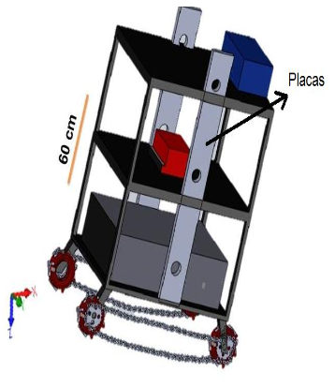

**Figura 15: Diseño en plataforma SolidWorks 2016 ®**

**(vista isométrica)**

Recuperado de:<https://core.ac.uk/reader/85002860>

Dentro de las tecnologías, el robot cuenta con un sistema de pulverización neumática, además de motorreductores DC y sus respectivos drivers para el control de motores DC; el control de los motores se realiza mediante señales PWM.[26]

Está implementado con un microcontrolador PIC C Compiler Versión 5.0 y tiene incorporado un sistema de movimiento oruga y rueda.

En cuanto a los subsistemas, tiene un sistema de control de motores DC mediante señales PWM, además de un sistema de desplazamiento por llantas hechas a base materiales reciclables para ser amigable con el medio ambiente. Por último, cuenta con su propio sistema de riego por inyectores para la distribución del agente de fumigación [26].

Siendo el costo de 263.71 $, aproximadamente, la aplicación de este prototipo es de herbicidas en espacios reducidos de forma autónoma.

Finalmente, las principales características son el costo del prototipo que está alrededor de los 947 nuevos soles, además de que su fuente de energía deben ser baterías recargables de 24v. En cuanto a las señales que maneja, se encuentra presente el módulo de ultrasonido, comúnmente usado para detectar nivel y posicionamiento. Finalmente, cuenta con unas dimensiones de 70 cm de ancho, 40 cm de largo y una altura de 60 cm.

## **Cuadro comparativo de los productos de investigación**

| Sistema Mecatrónico | Energía | Dimensiones | Señales | Costo |
| --- | --- | --- | --- | --- |
| Robot fumigador para cultivos de maíz en la región de Junín | 4 Baterías de 24V de 13A  Consumo: 438.24 A/h | Chasis 186 cm de largo, 400 cm de ancho y una altura de 167 cm | -Humedad  -Nivel de agua  -Radiación electromagnética infrarroja | S/.15294 o $4258.76 (No incluye mano de obra) |
| Sistema automático de control mecánico de malezas en cultivos de algodón | Baterías: 5.33 A/h  Consumo: Utiliza paneles solares | Chasis 120 cm de largo, 1000 cm de ancho, altura mínima de 15 cm para la protección del cultivo. | -Filtro infrarrojo  -IMU  -GPS  -Arduino  -Posición referencial del móvil  -Detector de presencia de plantas. | $ 2724.42 (estimación que incluye la mano de obra) |
| Prototipo mecánico para el control de maleza en el maíz | Baterías | 66 cm de largo, 150 cm de ancho y 73,2 cm de altura | -GPS  -Imagen del cultivo  -Raspberry Pi  -Arduino | $ 2170,61 |
| Planificación y supervisión de flotas de robots autónomos en tareas agrícolas | Paneles solares. | Chasis de 309 cm de largo, 173 cm de ancho. | -GPS  -IMU  -Imagen del cultivo  -Temperatura  -Luz | No precisa costo de equipos |
| Desarrollo de sistema autónomo y prototipado robótico para fumigación de cultivos de tomate | Utiliza baterías recargables de 24V | 70 cm de ancho, 40 cm de largo y una altura de 60 cm de alto | -Ultrasonido (nivel y posicionamiento) | $ 263.71 |

**Tabla 2. Cuadro comparativo de los productos de investigación**

Fuente: Elaboración propia

## **Sistema de Identificación de maleza**

Existen diversos sistemas para la identificación de maleza, se ha elegido la siguiente tesis: “Desarrollo de un sistema de control en la aplicación de técnicas selectivas de eliminación de maleza”.

* + 1. **Etapas en algoritmos para procesamiento de imágenes**
       1. **Captura**

Es una etapa crucial para el análisis de imágenes pues la calidad de los datos obtenidos influye en el análisis posterior de estos. Existen diversos problemas durante esta etapa, tales como: nitidez, cuando la cámara no se enfoca correctamente; mala iluminación, esta puede alterar los colores reales de las imágenes; entre otros.

* + - 1. **Filtro y selección de umbrales**

El filtrado es un preprocesamiento de las imágenes, busca eliminar el ruido de las capturas. Luego, la selección de umbrales se trata de comparar la señal con un umbral y clasificar los píxeles de acuerdo a si están o no por encima de ese umbral. Se le asigna el valor de 1 a los que están por encima y 0 para los que no [27].

* + 1. **Algoritmos para detectar patrones**

Existen problemas de reconocimiento de patrones en los que no hay referencias previas ni se puede predecir su comportamiento, estos son llamados problemas no parametrizados. Entre ellos,podemos encontrar diversos métodos para la detección de patrones: redes neuronales probabilísticas, lógica difusa, aproximación por expansión de series, entre otros. En esta tesis, se utilizó la estimación del kn - vecino más cercano, pues este permite encontrar múltiples patrones cuando hay una gran cantidad de datos.

La estimación del kn - vecino más cercano “consiste en estimar el valor de un dato desconocido a partir de las características del dato más próximo, según una medida de similitud o distancia” [28].

* + 1. **Algoritmo aplicado en la selección de varias clases**

El algoritmo basado en la regla del vecino más cercano genera buenos resultados identificando múltiples clases. Los resultados de la detección de maleza en base a este algoritmo se muestran a continuación.

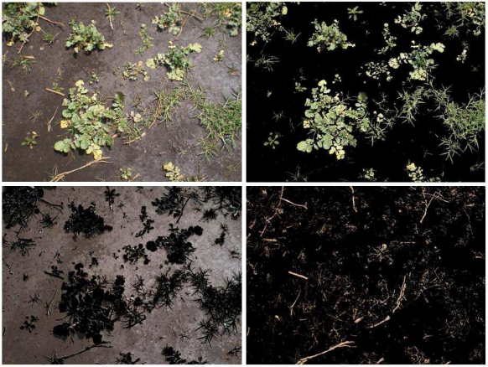

**Figura 16: Ejemplo de detección de maleza 1**

Recuperado de: https://core.ac.uk/download/pdf/11053926.pdf

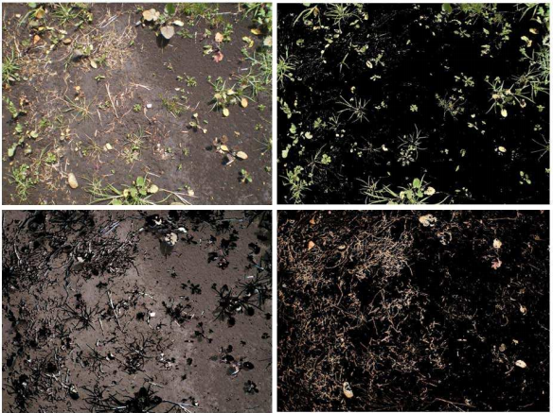

**Figura 17: Ejemplo de detección de maleza 2**

Recuperado de: https://core.ac.uk/download/pdf/11053926.pdf

## **Sistema de eliminación de maleza**

Acorde a la literatura revisada, se identificaron diferentes métodos para la eliminación de maleza, los que se procederán a comentar.

* + 1. **Pulverización de precisión**

En [29] se evaluó el método de pulverización de precisión de pesticidas en campos de cultivo de caña de azúcar para controlar la plaga de “avena loca”. Se plantea como requerimiento planificar el mapa de los tratamientos herbicidas a realizar por zonas específicas de infesta. Además, el equipo de pulverización debe integrar:

* Un equipo DGPS para posicionamiento satelital
* Un equipo monitor basado en la información suministrada por el mapa de tratamiento o, en tiempo real, por algún tipo de sensor.
* Un controlador de dosis

Los resultados de la investigación indican que fue posible reducir el uso de herbicidas hasta en un 70% y se logró la viabilidad del 95% del cultivo. La desventaja es que, a pesar de que la rentabilidad de este tipo de tratamiento es superior a otros métodos convencionales, el alto coste de las tecnologías requeridas hace que el método solo sea sostenible en campos con niveles de rendimiento superiores a 3000 kg/ha.

* + 1. **Aplicación de Vapor**

En [30] se desarrolló una máquina para la aplicación de vapor en los suelos de cultivo a una temperatura de 70-100° C. Los resultados demostraron que este tipo de procedimiento elimina eficientemente la maleza de hasta 10 cm de profundidad, sin embargo, también produjo daños colaterales en el campo de cultivo de legumbres.

* + 1. **Control de maleza basado en láser**

En [31] se evaluó la influencia de la radiación láser de CO2 a una longitud de onda de 10600 nm en 2 tipos de maleza (Echinochloa crus-galli y Amaranthus retroflexus). El impacto fue letal, pues se logró disminuir hasta en 90% la densidad de maleza en el cultivo control y se determinó que la irradiación debería ser aproximadamente de 54J. Asimismo, se demostró que los resultados serían más letales cuando el tratamiento se aplique en primera etapa de crecimiento de la maleza.

La desventaja de este método es que requiere un grado de precisión muy alto para detectar e irradiar solo a la planta no deseada. De lo contrario, la aplicación del láser en áreas de cultivo podría provocar pérdidas productivas.

## **Sistema de conducción autónoma en campos de cultivo**

En [32] se presenta un sistema de conducción autónomo con distintos subsistemas que interactúan entre sí. Las interacciones parten desdelos elementos de la plataforma robótica móvil y el comportamiento de los mismos durante la operación del robot [32].

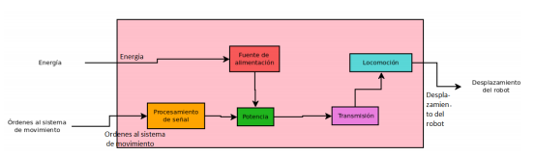

**Figura 18: Diagrama de función de movimiento.**

Recuperado de: https://ieeexplore.ieee.org/abstract/document/8976963

El diseño del robot móvil se divide en tres dominios:

El primero, es el diseño mecánico, en el cual se consideran a los elementos como la estructura base del robot, sus dimensiones y su sistema de tracción, se debe tomar en cuenta la capacidad de carga y limitar al terreno de cultivo para el cual será implementado [33].

Subsistemas y Funciones:

* Tipo de locomoción diferencial: El robot puede ir recto, girar sobre sí mismo y trazar curvas.
* Apoyos neumáticos: La importancia de un buen neumático radica en que este es el único medio de contacto entre el piso y el automóvil.
* Los neumáticos agrícolas deben ser resistentes al terreno y capaces de atravesar distintos obstáculos sin problemas.
* Medio de transmisión: Transmisión de potencia por medio de cadenas. Se utiliza en general para grandes cargas en los accionamientos con alta eficiencia y sincronismo de velocidad en los elementos de rotación. Lo cual para el proyecto se considera como una opción viable debido a que el terreno en el que se va a trabajar es hostil e irregular.
* Recipiente para la fumigación: Estos recipientes tienen la finalidad de almacenar sustancias que se dirigen o convergen de algún proceso, este tipo de recipientes son llamados tanques.

El segundo, el diseño eléctrico- electrónico que está relacionado directamente con la eficiencia de su trabajo.Por ello, se calcula el consumo energético que los diversos componentes como los motores , las cámaras necesitaran. Este móvil debe tener energía autónoma para ello la placa electrónica debe acoplar a la etapa de control con la etapa de potencia en los motores [34].

Subsistemas y Funciones:

* Motores eléctricos: transforman la energía eléctrica en energía mecánica.
* Baterías eléctricas o acumuladoras: Se llama acumulador eléctrico a un dispositivo que almacena energía eléctrica por procedimientos electroquímicos y que la devuelve

posteriormente en su casi totalidad.

* Actuadores del sistema de fumigación: Se utilizan 2 válvulas solenoides para poder fumigar por ambos lados del robot.

El tercero, el diseño de la interfaz de control, en el cual el modelo se basa comúnmente en la visión por computadora ya que las computadoras poseen cada vez más capacidad de procesamiento de datos [35]. Este procesamiento de datos permite obtener información importante del entorno para la toma de decisiones, las cuales posteriormente serán transformadas en señales que el sistema actuador(motores y direccionales) puedan reproducir.

Subsistemas y Funciones:

1) Arreglo de la cámara variable AOV y la plataforma de robot: La disposición variable de cámara AOV se desarrollada por montaje de la cámara en un accesorio accionado por servomotores como se muestra en Figura 19 donde Motors 1 y 2 controlan el cabeceo y guían el movimiento de la cámara.Así esta presenta características similares a la visión humana como mirando hacia arriba, mirando hacia delante, mirando hacia abajo y girando [36].

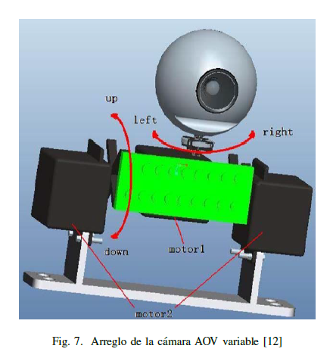

**Figura 19: Algoritmo de detección de la línea de guía.**

Recuperado de: https://doi.org/10.5897/AJAR2013.7670

2) Reconocimiento de surcos con plantas de maíz: En la Figura 20 se muestra el diagrama de flujo para reconocer los surcos con plantas de maíz.

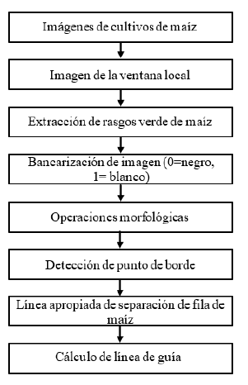

**Figura 20:Algoritmo de detección de la línea de guía.**

Recuperado de:. https://doi.org/10.5897/AJAR2013.7670

El tipo de cultivo de espárragos se da en surcos que utilizan distanciamientos de 1 a 1.5 m entre surcos, en las condiciones de nuestro país, el distanciamiento de 1.30m sería lo más adecuado. Además crecen a una profundidad de 20 cm así como una altura desde el suelo arenoso de 40 a 60 cm.

# 

# **Bibliografía**

[E1] Sistema integrado de información de comercio exterior SIICEX. 2021. “Partidas arancelares de espárrago exportado en los últimos años”. [En linea] Disponible en: https://www.siicex.gob.pe/siicex/portal5ES.asp?_page_=172.17100&_portletid_=sfichaproductoinit&scriptdo=cc_fp_init&pproducto=85&pnomproducto=Esp%E1rrago

[1] S. Abouzahir, M. Sadik, E. Sabir , 2018. Enhanced Approach for Weeds Species “Detection Using Machine Vision''. En *2018 International Conference on Electronics, Control, Optimization and Computer Science (ICECOCS)- IEEE,* Kenitra, Morocco, 1-6. Diciembre 2018. 1-6. <https://doi.org/10.1109/ICECOCS.2018.8610505>

[2] FAO. “Recomendaciones para el manejo de malezas”. pp. 9. Disponible en: <http://www.fao.org/3/a0884s/a0884s.pdf>

[3] B.E. Jaramillo-Colorado, F. Palacio-Herrera, I. Pérez-Sierra , 2016. “Residuos de pesticidas organofosforados en frutas obtenidas de plazas de mercado y supermercados en Cartagena, Colombia”. *Revista Ciencias Técnicas Agropecuarias, 25*(4), pp. 39-46.

[4] J. Delgado, A. Alvarez, J. Yánez. “Uso indiscriminado de pesticidas y ausencia de control sanitario para el mercado interno en Perú” Rev. Panam Salud Pública. 2018;42:e3. <https://doi.org/10.26633/RPSP.2018.3>.

[5] T. Utstumo, F. Urdal, A. Brevik, J. Dørum, J. Netland, J. Overskeid y J . T. Gravdah (2018). Robotic In-Row Weed Control in Vegetables. *Computers and Electronics in Agriculture, 154,* 36-4. Disponible en: <https://doi.org/10.1016/j.compag.2018.08.043>

[6] FAO. Recomendaciones para el manejo de malezas. pp. 8. Disponible en: <http://www.fao.org/3/a0884s/a0884s.pdf>

[7] “Oz weeding robot”, 2016. [En línea]. Disponible en: https://www.naio-technologies.com/en/agricultural-equipment/weeding-robot-oz/

[8] “Comment financer l’achat d’un robot agricole?”, 2016. [En línea]. Disponible en: <https://www.naio-technologies.com/machines-agricoles/robot-de-desherbage-oz/financer-achat-robot-agricole/>

[9] Vitirover.fr. 2021. [online] Recuperado de: <https://www.vitirover.fr/en-home> [Accessed 14 April 2021].

[10] Vitirover.fr. 2021. [online] Recuperado de: <https://www.vitirover.fr/en-robot> [Accessed 14 April 2021].

[11] AECOC (2020) “SwagBot, el robot autónomo para agricultura que llegará al mercado en 2020”

[Artículo]. Recuperado de:

<https://www.aecoc.es/innovation-hub-noticias/swagbot-el-robot-autonomo-para-agricultura-que-llegara-al-mercado-en-2020/>

[12] MAQUINAC (2019) “El robot vaquero multifunción SwagBot ya está a la venta en Australia”

[Artículo]. Recuperado de:

<https://maquinac.com/2019/06/el-robot-desmalezador-y-vaquero-swagbot-ya-esta-a-la-venta-en-australia/>

[13] K. Puerto (2016) “Los robots llegan a la granja para jubilar al perro pastor: SwagBot” [Artículo]. Recuperado de:https://caribbeandigital.net/los-robots-llegan-a-la-granja-para-jubilar-al-perro-pastor-swagbot/

[14] NMAS1 (2019) “SwagBot, el robot agrícola que detecta la mala hierba y la riega con herbicidas”

[Artículo]. Recuperado de:

<https://nmas1.org/news/2019/02/19/robot-agricultura>

[15] Ecorobotix (2020). “About Ecorobotix” [En linea] Disponible en: <https://www.ecorobotix.com/en/about/>

[16] Ecorobotix (2020) “ARA Sprayer” Disponible en: <https://www.ecorobotix.com/wp-content/uploads/2021/02/Ecorobotix_FlyerPres-ARA-sprayer_EN.pdf>

[17] Ecorobotix (2020). “AVO The autonomous robot weeder”. Disponible en: <https://www.ecorobotix.com/en/avo-autonomous-robot-weeder/>

[18] S. Campos, J. López, M. Cadena, M. Reynolds, N. Cuervo Piña & G. Ramírez (2015). “Desarrollo de un penetrómetro integrado con tecnología GPS-RTK para la generación de mapas de resistencia a la penetración del suelo”. Terra Latinoamericana, 33(2), 119-128. Disponible en: <http://www.scielo.org.mx/scielo.php?script=sci_arttext&pid=S0187-57792015000200119&lng=es&tlng=es>.

[19] D. Villarroel, F. Scaramuzza , A. Méndez y J. Vélez(2014). “El posicionamiento satelital y sus sistemas de corrección” [Artículo]. Recuperado de: https://inta.gob.ar/sites/default/files/script-tmp-inta_c3-_el_posicionamiento_satelital_y_sus_sistemas_.pdf

[20] “Farmdroid FD20 fact sheet automatic seeding & weeding robot”, 2020 [En línea]. Disponible en: <https://farmdroid.dk/wp-content/uploads/Factsheet-FD20-v1.2.pdf>

[21]Rippa Robot , 2015. [online] Recuperado de : <https://www.sydney.edu.au/news-opinion/news/2015/10/21/rippa-robot-takes-farms-forward-to-the-future-.html>

[22] Benavides, Joel , 2015. “Diseño de un sistema automático de control mecánico de malezas en cultivos de algodón” [Tesis]. Recuperado de: http://tesis.pucp.edu.pe/repositorio/handle/20.500.12404/6902

[23] J. M. Jácome, M. D. Barreno, "Diseño y construcción de un prototipo robotizado para el deshierbe automático en zonas planas de cultivos de maíz en su etapa inicial, a través de técnicas de visión artificial, para la asociación “Unión y Progreso” del Cantón Píllaro, provincia de Tungurahua", Trabajo de fin de grado, Univ. de las FF. AA. - ESPE, Sangolquí, Ecuador, 2017. Recuperado de: http://repositorio.espe.edu.ec/handle/21000/13831

[24] Diseño de un robot móvil de servicio para aplicaciones de fumigación del cultivo de maíz en la provincia de Concepción de la región Junín [Tesis] Recuperado de: <https://repositorio.continental.edu.pe/handle/20.500.12394/8025>

[25] Eprints.ucm.es. 2021. [online] Recuperado de: <https://eprints.ucm.es/id/eprint/38352/1/T37476.pdf> [Accessed 14 April 2021].

[26] [R. Pulido](https://repository.ucatolica.edu.co/browse?type=author&value=Rodr%C3%ADguez+Pulido%2C+Edwin+Andr%C3%A9s), [E. Andrés](https://repository.ucatolica.edu.co/browse?type=author&value=Rodr%C3%ADguez+Pulido%2C+Edwin+Andr%C3%A9s), [Z. Meneses](https://repository.ucatolica.edu.co/browse?type=author&value=Zabala+Meneses%2C+Mart%C3%ADn+Esteban), [M. Esteban](https://repository.ucatolica.edu.co/browse?type=author&value=Zabala+Meneses%2C+Mart%C3%ADn+Esteban) (2017) “Desarrollo de sistema autónomo y prototipado robótico par fumigación de cultivos de tomate”

[Artículo]. Recuperado de:

<https://repository.ucatolica.edu.co/handle/10983/14719>

[27] J. Corredor. 2011. “Desarrollo de un sistema de control en la aplicación de técnicas selectivas de eliminación de maleza” [Tesis] Recuperado de: <https://core.ac.uk/download/pdf/11053926.pdf>

[28] G. Morales, J. Mora. 2008. “Estrategia de regresión basada en el método de los k vecinos más cercanos para la estimación de la distancia de falla en sistemas radiales” <http://www.scielo.org.co/pdf/rfiua/n45/n45a09.pdf>

[29] C. Fernandez, D. Ruz, J.Barroso, C. Escribano y A. Ribeiro. (2017) “El manejo de la avena local mediante técnicas de agricultura de precisión”. Revista Vida Rural. ISSN: 1133-8939. https://www.mapa.gob.es/ministerio/pags/biblioteca/revistas/pdf_Vrural/Vrural_2006_233_36_38.pdf

[30] G. White, B. Bond & M. Pinel. 2000. Steaming Ahead. Grower, Nexus Horticulture, Swanley, United Kingdom, 134, 19-20.

[31] M. Christian, B. Stephan, M. Hustedt, H. Haferkamp y R. Thomas. 2012. “Design and application of a weed damage model for laser-based weed control”. Leibniz University Hannover, Biosystems Engineering Section, Herrenhaeuser Str. 2, 30419 Hannover, Germany. pp. 152-157. <https://doi.org/10.1016/j.biosystemseng.2012.07.002>

[32] Carbajal, J., Quispe G.,Dominguez, F., 2020. Mobile Robot for the Spraying of Corn Crops with autonomous navigation camera for the Plains of the Andes. Disponible en: https://ieeexplore.ieee.org/abstract/document/8976963

[33] Pham, N. H., & La, H. M. , 2016. Design and implementation of an autonomous robot for steel bridge inspection. 2016 54th Annual Allerton Conference on Communication, Control, and Computing (Allerton), 556–562. Disponible en: https://doi.org/10.1109/ALLERTON.2016.7852280

[34] Cruz Tapia, V., Ocon Olivares, M., & Orozco Olvera, R. , 2015. Robot móvil para fumigación en invernaderos.

[35] Omarov, B. S., Altayeva, A. B., & Cho, Y. I. , 2015. Exploring Image Processing and Image Restoration Techniques. The International Journal of Fuzzy Logic and Intelligent Systems, 15(3), 172–179. Disponible en: https://doi.org/10.5391/IJFIS.2015.15.3.172

[36] Jinlin, X. , 2014. Guidance of an agricultural robot with variable angle of-view camera arrangement in cornfield. African Journal of Agricultural Research, 9(18), 1378–1385.Disponible en: https://doi.org/10.5897/AJAR2013.7670